**贯流式水轮发电机组**

一、简介

贯流式水轮机，是一种卧轴式[水轮机](https://baike.sogou.com/lemma/ShowInnerLink.htm?lemmaId=8911324&ss_c=ssc.citiao.link" \t "_blank)，即水流在流道内基本上沿着水平轴向运动,它是低水头、大流量水电站的一种专用机型。为适应中小型水电市场，进一步提高核心竞争力，公司开发了一系列贯流式水轮发电机组，广泛应用于3m～20m低水头、大流域水力资源，具有针对性强、性能卓越、性价比高等优点，是专门针对客户特殊需求，结合水电站的具体运行设计参数和地理条件，自主进行针对性的选型、设计和制造，从而为顾客提供差异化、高性能的设备，提供高效优质的整体服务，有力地拓展了产品带宽，在美国、加拿大等国备受亲睐。

二、主要技术特点

1. 适用水头范围：3m～20m

2. 主要机型：贯流式

3．导水机构型式：圆锥式

4. 转轮叶片调节方式：定桨、手动调桨、液压自动调桨

5. 高油压电液全自动桨叶调节装置的应用，实现了转轮内无油化，彻底解决了传统转轮因密封问题发生油泄露致使河流污染的难题。

6. 与同一水头段的轴流式水轮机相比，具有以下优点：

1）较高的水力效率和较大的过流能力。

2）转轮具有高的单位转速和高的水力效率，对于相同容量的机组，可减小水轮机的转轮直径，提高发电机转速，缩小发电机尺寸可减少电站投资从而增加发电量。

3）水轮机与发电机安装在同一层厂房，节省了轴流式发电机层楼板及水轮机圆筒形支墩。

4）贯流式圆柱进水管取代了轴流式结构复杂的蜗壳。

5）平均开挖深度比立式轴流式机组小。

6）土建工程投资费用较轴流式节省约20%。

三、典型应用市场业绩

|  |  |  |
| --- | --- | --- |
| 电站名称 | 装机容量 | 主要特点 |
| 美国Midway | 2x1.25MW | 卧式、贯流、手动调桨 |
| 鄂州电厂尾水回收电站 | 2x2MW | 卧式、贯流、定桨、火电厂循环冷却水尾水发电、湖北省循环经济示范工程 |
| 越南北渠 | 2x0.5MW | 卧式、贯流、定桨、带增速器 |
| 美国Chester | 3x1.2MW | 卧式、贯流、液压自动调桨 |
| 美国Jordan | 2x2.1MW | 立式、贯流、液压自动调桨、安装在水利工程闸门内、轴系长达20米、获2012年全球优秀水利工程奖 |
| 加拿大  Kapuskasing | 8x2.75MW | 卧式、贯流、液压自动调桨、转轮直径2.8m |

四、产品照片

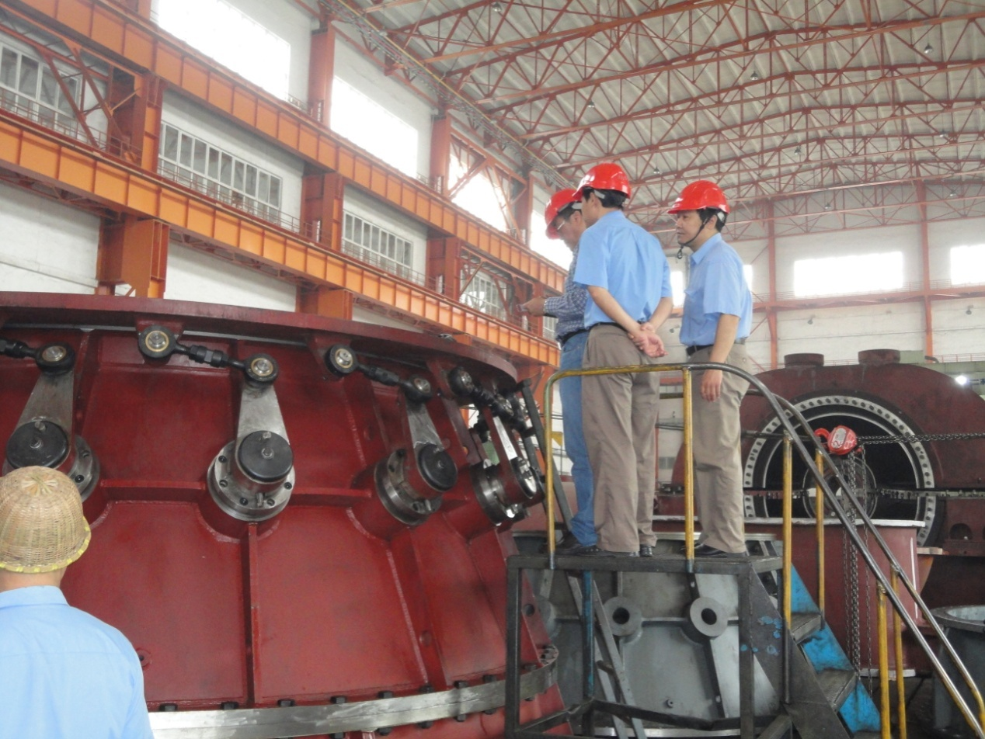贯流式水轮机导水机构厂内验收

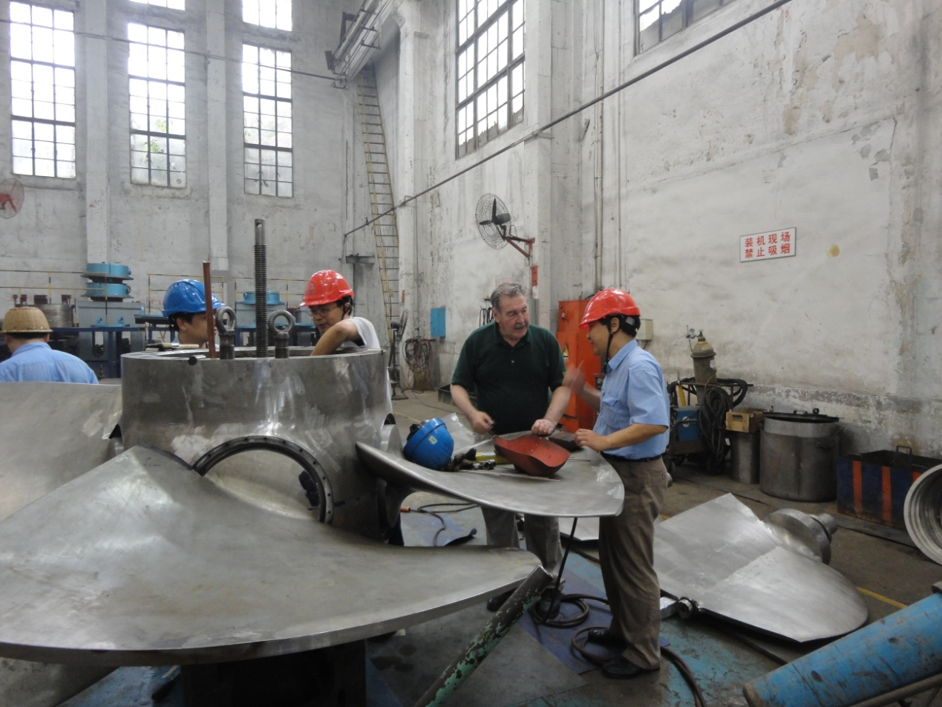贯流式水轮机转轮厂内验收

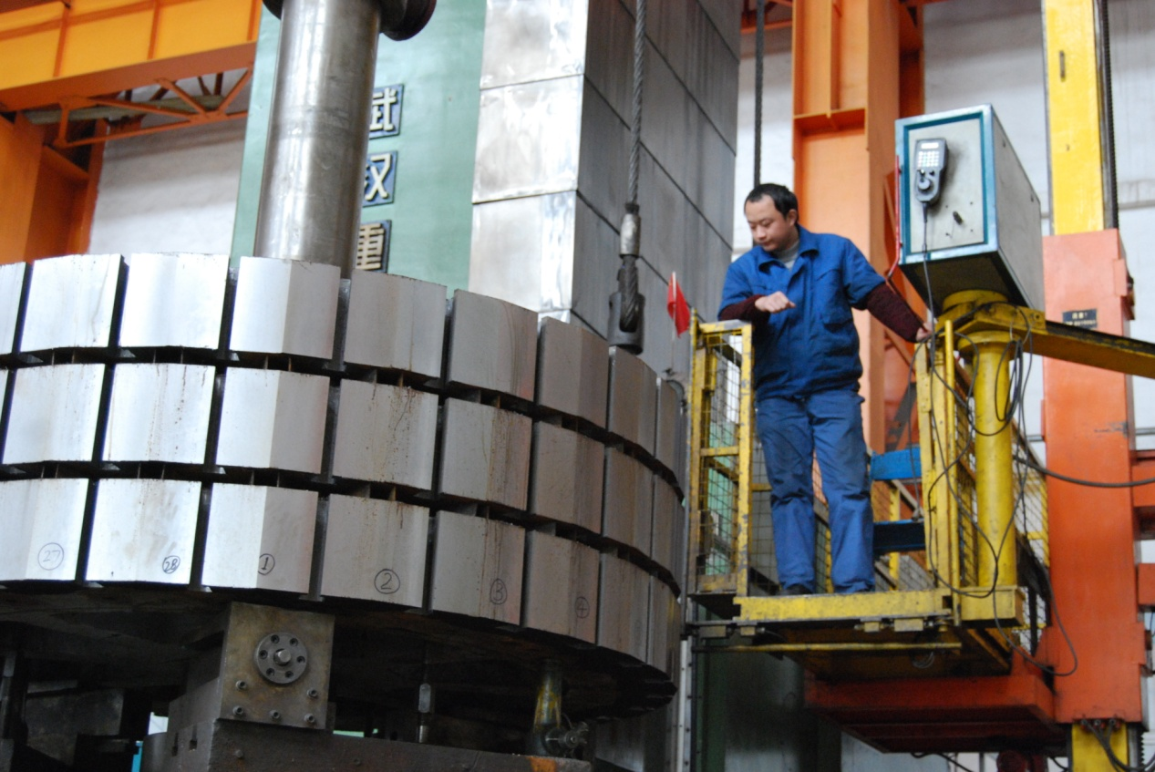贯流式水轮发电机转子磁轭加工

贯流式水轮发电机组